БЕРДСКИЙ ФИЛИАЛ
ГАПОУ НСО «НОВОСИБИРСКИЙ МЕДИЦИНСКИЙ КОЛЛЕДЖ»

Кафедра: «Общеобразовательные, общегуманитарные, социально-экономические, математические и естественнонаучные дисциплины»

Специальность:
34.02.01 Сестринское дело

УЧЕБНАЯ Дисциплина
Информационные технологии в профессиональной деятельности

ТЕХНОЛОГИЧЕСКАЯ КАРТА
Самостоятельной (дистанционной) работы студентов

Тема
«Автоматизированная обработка медицинской информации и устройства ПК»

Разработчик:
Субачева Ирина Борисовна
Преподаватель  высшей квалификационной категории | Утверждено
Рассмотрено на заседании кафедры «Общеобразовательные, общегуманитарные, социально-экономические, математические и естественнонаучные дисциплины» | Экспертным Советом
Протокол от ______________№ ______ | Протокол от ______________№ ______
Зав.кафедрой___________М.Р.Долганова | Председатель ______ Л.Я. Марадулина
Подпись Расшифровка | Подпись Расшифровка

2020
СОДЕРЖАНИЕ
№ п/п | Наименование разделов | Страницы
 | Пояснительная записка | 3
 | Общая характеристика занятия | 4
 | Ход занятия | 9
 | Приложение 1 | 12
 | Приложение 2 | 13
 | Приложение 3 | 15
 | Приложение 4 | 16
 | Приложение 5 | 19
 | Приложение 6 | 20
 | Приложение 7 | 23

Пояснительная записка
Технологическая карта самостоятельной (дистанционной) работы, в виде онлайн-квеста, разработана для студентов второго курса специальности 34.02.01 Сестринское дело учебной дисциплины «Информационные технологии в профессиональной деятельности».
Онлайн-квест предназначен для закрепления знаний по разделу 1 «Автоматизированная обработка медицинской информации и устройства ПК» и устранение пробелов в знаниях обучающихся. Технологическая карта составлена в соответствии с требованиями ФГОС СПО учебной дисциплины и рабочей программы «Информационные технологии в профессиональной деятельности».
Онлайн-квест состоит из 6 заданий. Все задания выполняются по порядку. Выполнив первое задание, студент получает кодовое слово от второго задания. Таким образом, чтобы перейти к следующему заданию, нужно выполнить предыдущее задание и узнать кодовое слово.
ТЕХНОЛОГИЧЕСКАЯ КАРТА
САМОСТОЯТЕЛЬНОЙ РАБОТЫ №2

I. Общая характеристика Online - квеста.
1. Тема: «Автоматизированная обработка медицинской информации и устройства ПК».
2. Цели:
Образовательные:
- Раскрытие роли, значения ПК в работе медицинского персонала.
- Закрепление знаний изученных тем: «Информационные технологии в медицине», «Архитектура персональных компьютеров и вычислительных систем», «Программное обеспечение персональных компьютеров» по учебной дисциплине «Информационные технологии в профессиональной деятельности».
Развивающие:
- Развитие умений и навыков работы с источниками учебной и научно-технической информации.
- Развитие внимательности, наблюдательности и умений выделять главное.
Воспитательные:
- Воспитание интереса к своей будущей профессии.
- Воспитание творческого отношения к учебной деятельности.
- Воспитание положительного интереса к изучаемой дисциплине.
Требования ФГОС:
ОК 1. Понимать сущность и социальную значимость своей будущей профессии, проявлять к ней устойчивый интерес.
ОК 3. Принимать решения в стандартных и нестандартных ситуациях и нести за них ответственность.
ОК 4. Осуществлять поиск и использование информации, необходимой для эффективного выполнения профессиональных задач, профессионального и личностного развития.
ОК 5. Использовать информационно-коммуникационные технологии в профессиональной деятельности.
ОК 8. Самостоятельно определять задачи профессионального и личностного развития, заниматься самообразованием, осознанно планировать и осуществлять повышение квалификации.
ОК 12. Организовывать рабочее место с соблюдением требований охраны труда, производственной санитарии, инфекционной и противопожарной безопасности.
ПК 2.6. Вести утвержденную медицинскую документацию.
3. Задачи занятия и ожидаемые результаты:
Общеобразовательные задачи:
- Углубить знания по разделу «Автоматизированная обработка медицинской информации и устройства ПК».
- Обобщить и систематизировать материал по разделу «Автоматизированная обработка медицинской информации и устройства ПК».
- Закрепить умение работать с интернет источниками, с текстовыми заданиями.
Развивающие задачи:
- Продолжить развитие умения сопоставлять.
- Продолжить развитие умения приводить примеры.
- Совершенствовать умение работать с источниками знаний.
Воспитательные задачи:
- Проявить наибольшую активность в выполнении заданий.
- Создать условия для реальной самооценки обучающихся, реализации их как личностей.
Ожидаемый результат:
Предметные результаты:
- Смогут выбирать способ представления данных в зависимости от поставленной задачи.
- Смогут понимать различия между употреблением терминов.
Личностные результаты:
- Смогут более ответственно относиться к учёбе.
- Будут готовы к самообразованию на основе мотивации к обучению и познанию.
Метапредметные результаты:
- Смогут самостоятельно определять цели своего обучения.
- Смогут ставить и формулировать для себя новые задачи в учёбе и познавательной деятельности.
4. Знать, уметь, навыки:
Знать:
- Общий состав и структуру персональных компьютеров и вычислительных систем.
- Состав, функции и возможности использования информационных и телекоммуникационных технологий в профессиональной деятельности.
- Базовые системные программные продукты и пакеты прикладных программ в области профессиональной деятельности.
- Методы и средства сбора, обработки, хранения, передачи и накопления информации.
Уметь:
- Использовать технологии сбора, размещения, хранения, накопления, преобразования и передачи данных в профессионально ориентированных информационных системах.
- Использовать в профессиональной деятельности различные виды программного обеспечения, в т.ч. специального.
- Применять компьютерные и телекоммуникационные средства.
5. Тип занятия:
Внеаудиторная работа.
6. Вид занятия:
Самостоятельная работа.
7. Оборудование к занятию (ресурсы):
Компьютер, смартфоны.
8. Учебные материалы:
Электронное пособие.
9. Методы организации учебно-познавательной деятельности:
- Наглядный.
- Практический.
- Словесный.
10. Внутридисциплинарные связи:
Раздел 1.Автоматизированная обработка медицинской информации и устройство персонального компьютера. Лекция 1. Информационные технологии в медицине. Семинарско-практическое 1. Архитектура персональных компьютеров и вычислительных систем.
Раздел 2. Программное обеспечение персональных компьютеров и аппаратно-компьютерные медицинские системы. Семинарско-практическое 2. Программное обеспечение персональных компьютеров.

11. Междисциплинарные связи:
Обеспечиваемые:
Учебная дисциплина ОП.09. «Психология».
Раздел 1. Общая психология. Тема 2. Психология личности и малых групп. (7. Мыслительный процесс. Операции мыслительной деятельности).
ПМ.02 Участие в лечебно-диагностическом и реабилитационном процессах. Раздел ПМ 1. Организация и осуществление сестринского ухода в хирургии и травматологии. МДК 02.01 Сестринский уход при различных заболеваниях и состояниях.
Тема 1.1 Организация оказания сестринской помощи в хирургии и травматологии.
Тема 1.5 Осуществление сестринского ухода за пациентами и проведение реабилитационных мероприятий при хирургических заболеваниях органов брюшной полости.
Обеспечивающие:
Учебная дисциплина «Информатика».
Раздел 2. Информация и информационные процессы. Системы счисления.
Тема 2.1 Представление и обработка информации.
Тема 2.4 Реализация основных информационных процессов с помощью компьютеров.
Раздел 3. Средства информационных и коммуникационных технологий
Тема 3.1 Архитектура компьютеров.
Тема 3.2 Компьютерные сети.
Раздел 5. Телекоммуникационные технологии.
Тема 5.3 Примеры сетевых информационных систем для различных направлений профессиональной деятельности.
12. Литература:
Основная:
- Хлебников А.А. Информационные технологии: учебник / А.А. Хлебников. – М.: КноРус, 2014. – 472 c.
- Гуда А.Н. Информатика. Общий курс : учебник / А.Н. Гуда, М.А. Бутакова, Н.М. Нечитайло, А.В. Чернов; под общ. ред. В.И. Колесникова. – 4-е изд. – М.: Издательско-торговая корпорация Дашков, 2016. – 399с.
- Федотова Е.Л., Федотов А.А., Информатика. Курс лекций: учебное пособие – М.: ИД. "Форум": ИНФРА – М. 2016. – 480с.
- Яшкин В.Н. Информатика аппаратные средства персонального компьютера: учебное пособие. – М.: ИД. "Форум": ИНФРА – М. 2015. – 254с.
Дополнительная:
- Макарова Н.В. Информатика и информационно-коммуникационные технологии. / Н.В. Макарова. – СПб.: Питер, 2011. – 224 с.
- Синаторов С.В. Информационные технологии: учебное пособие / С.В. Синаторов. – М.: Альфа-М, НИЦ ИНФРА-М, 2013. – 336 c.
- Гусева А. И. Вычислительные системы, сети и телекоммуникации: учебник / А. И. Гусева, В. С. Киреев. – Москва: Академия, 2014. – 288 с.
Электронные источники информации:
  - Аппаратно-компьютерные медицинские системы [Электронный ресурс] /– Режим доступа: https://scicenter.online/tehnologii-meditsine-informatsionnyie-scicenter/apparatno-kompyuternyie-meditsinskie-136120.html - Подзаг. с экрана.
Ход Online - квеста
Этапы  занятия | Время  (минуты) | Методы.  Ожидаемый результат | Деятельность  преподавателя | Деятельность  обучающихся | Примечание
- Организационный момент  2.1 Регистрация студентов  2.2 Объявление темы, целей, задач.  2.3.План работы | 5 | Словесный  Готовность студентов к работе | Приветствует обучающихся.  Записывает на онлайн-доске.  – Здравствуйте. Прошу зарегистрироваться по ссылке на онлайн-доске.  – Тема нашего Online - квеста Автоматизированная обработка медицинской информации и устройства ПК». Цель Online - квеста: Обобщить и систематизировать знания по разделу «Автоматизированная обработка медицинской информации и устройства ПК». | Читают на онлайн доске приветствие преподавателя. Регистрируются, приветствуют преподавателя и всех присутствующих студентов.  Получают ссылку от преподавателя для прохождения онлайн-квеста. | Ссылка для прохождения онлайн-квеста  http://matematika-ru.1gb.ru/online-kvest%201.html
III. Основная часть  3.1 Закрепление пройденного ранее материала | 10 | Наглядный, практический  Смогут понимать различия между употреблением терминов: блок питания, процессор,  корпус, контроллер,  кулер, колонки,  клавиатура, монитор, микросхемы, микрофон, мышь, оптический накопитель, наушники, принтер, сокет, сканер, чипсет, | Преподаватель наблюдает за работой студентов с помощью онлайн-технологий. В своем личном кабинете learningapps.org нажимает на кнопку «Активация» и смотрит время начала выполнения данного задания каждым студентом. Включая кнопку «Статистика» преподаватель видит результат выполненных заданий. Верно выполненное задание, закрашивается зелёным цветом, невыполненное задание остается серым. | Самостоятельно проходят задание 1.  Выполняют классификацию аппаратного обеспечения компьютера по типам: материнская плата, системный блок, устройства ввода и устройства вывода информации.  В своей учебной комнате студенты просматривают результат выполненных заданий. Выполненное задание отмечается галочкой. | Приложение 1
 | 20 | Наглядный, практический  Смогут понимать различия между употреблением терминов: драйверы и утилиты, системное и прикладное ПО, диалоговые оболочки и операционная система. | Преподаватель наблюдает за работой студентов с помощью онлайн-технологий. В своем личном кабинете onlinetestpad.com в разделе «Статистика» открывает таблицу результатов. Преподаватель просматривает общую статистику группы и индивидуально у каждого студента. | Самостоятельно проходят задание 2 (кроссворд).  После прохождения кроссворда студент видит свои ответы и свой результат (количество верно выполненных заданий и процент выполненных заданий, оценку). | Приложение 2
 | 10 | Наглядный, практический  Смогут устанавливать соответствие между элементами компьютера и их характеристиками. | Преподаватель наблюдает за работой студентов с помощью личного кабинета learningapps.org | Самостоятельно проходят задание 3  В своей учебной комнате студенты просматривают результат выполненных заданий. Выполненное задание отмечается галочкой. | Приложение 3
 | 10 | Наглядный, практический  Смогут ставить и формулировать для себя новые задачи в учёбе и познавательной деятельности. | Преподаватель наблюдает за работой студентов через личный кабинет onlinetestpad.com | Самостоятельно выполняют задание 4 (тестовые задания).  После выполнения тестовых заданий студент видит свои ответы и свой результат (количество верно выполненных заданий и процент выполненных заданий, оценку). | Приложение 4
 | 10 | Наглядный, практический  Смогут выбирать способ представления данных в зависимости от поставленной задачи. | Преподаватель наблюдает за работой студентов с помощью личного кабинета learningapps.org | Самостоятельно проходят задание 5. Подбирают к каждой из четырёх вкладок:  -функции персонального компьютера,  -технические средства информационных технологий,  - программные средства информационных технологий  - внутренние устройства компьютера  группу устройств, входящих в ее состав. | Приложение 5
 | 10 | Наглядный, практический.  Будут готовы к самообразованию на основе мотивации к обучению и познанию. | Преподаватель наблюдает за работой студентов с помощью личного кабинета learningapps.org | Групповая игра «Скачки». Вверху поля видны все игроки, отвечающие на вопросы викторины. | Приложение 6
- Заключительная часть | 5 | Наглядный.  Владеют основами самооценки. | Пишет на онлайн-доске итог занятия. Выставляет общую оценку с комментариями.  Делает выводы по занятию.  Благодарит всех за работу. | Рефлексия.  Студенты высказывают свое мнение о проведенном занятии в режиме онлайн. | Приложение 7

Приложение 1
Тема. Архитектура персональных компьютеров
Задание 1. Предлагается набор карточек со словами: блок питания, процессор, корпус, контроллер, кулер, колонки, клавиатура, монитор, микросхемы, микрофон, мышь, оптический накопитель, наушники, принтер, сокет, сканер, чипсет,
Выполните классификацию аппаратного обеспечения компьютера по типам: материнская плата, системный блок, устройства ввода и устройства вывода информации.
После правильного выполнения первого задания вам откроется кодовое слово для второго задания.
Эталоны ответов
Материнская плата | Системный блок | Устройства ввода | Устройства вывода
Контроллер  Микросхемы  Сокет  Чипсет | Корпус  Блок питания  Процессор  Кулер  Оптический накопитель | Клавиатура  Мышь  Микрофон  Сканер | Монитор  Принтер  Колонки  Наушники

Критерии выполнения задания
Обязательно 100% выполнение задания, только тогда студент получает зачёт.

Приложение 2
Тема. Программное обеспечение персональных компьютеров
Задание 2. Отгадайте кроссворд.
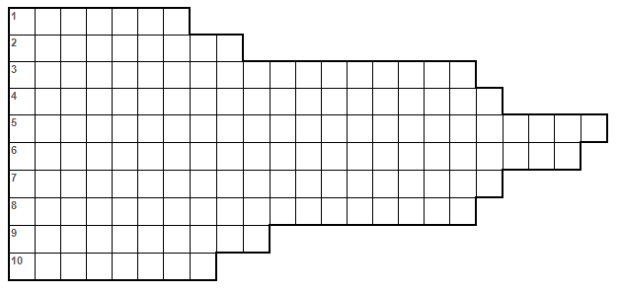
- Программы вспомогательного назначения.
- Программное обеспечение.
- Комплексы программ, создающих для пользователя удобный интерфейс, упрощающих реализацию диалога между пользователем и компьютером.
- Программы общего назначения, предназначенные для организации табличных вычислений.
- Комплекс инструментальных программных средств, предназначенных для работы с программами на одном из языков программирования.
- Совокупность программ компьютера, которые могут выполняться вычислительной системой.
- Системный комплекс взаимосвязанных программ, служит посредником при организации диалога пользователя с компьютером, управляет распределением и использованием компьютерных ресурсов, руководит работой всех аппаратных средств компьютера.
- Программы общего назначения предназначенные для создания текстовых документов.
- Программное обеспечение.
- Программы, обеспечивающие взаимодействие прикладных программ и операционной системы с внешними устройствами.

После правильного выполнения второго задания вам откроется кодовое слово для третьего задания.
Эталоны ответов

- Утилиты
- Системное
- Диалоговые оболочки
- Табличные процессоры
- Системы программирования
- Программное обеспечение
- Операционная система
- Текстовые редакторы
- Прикладное
- Драйверы

Критерии выполнения задания
Обязательно 100% выполнение задания, только тогда студент получает зачёт.
Приложение 3
Тема. Архитектура персональных компьютеров
Задание 3. Предлагается набор карточек. Установите соответствие между элементами компьютера и их характеристиками.
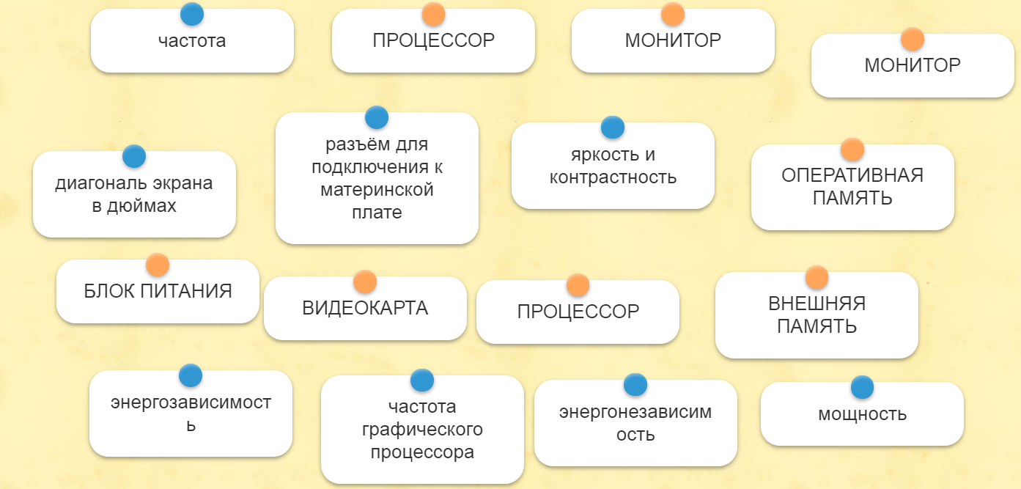
После правильного выполнения третьего задания вам откроется кодовое слово для четвертого задания.
Эталоны ответов
Элемент компьютера | Характеристика
МОНИТОР | яркость и контрастность
ВНЕШНЯЯ ПАМЯТЬ | энергонезависимость
ПРОЦЕССОР | частота
ОПЕРАТИВНАЯ ПАМЯТЬ | энергозависимость
ВИДЕОКАРТА | частота графического процессора
БЛОК ПИТАНИЯ | мощность
ПРОЦЕССОР | разъём для подключения к материнской плате
МОНИТОР | диагональ экрана в дюймах

Критерии выполнения задания
Обязательно 100% выполнение задания, только тогда студент получает зачёт.

Приложение 4

Тема. Информационные технологии в медицине
Задание 4. Выполните тестовые задания. После выполнения четвертого задания вам откроется кодовое слово для пятого задания
  - Выберите один правильный вариант ответа. Наука, занимающаяся исследованием процессов получения, передачи, обработки, хранения, распространения, представления информации с использованием информационной техники в медицине и здравоохранении называется.
- Медицинская информация
- Информационные технологии в профессиональной деятельности
- Медицинская информатика
- Информатика
  - Выберите один правильный вариант ответа. Любая информация, относящаяся к медицине (информация, относящаяся к состоянию здоровья конкретного человека) называется.
- Медицинская информация
- Полная информация
- Достоверная информация
- Алфавитно-цифровая информация
  - Выберите одно лишнее. Что не относится к видам медицинской информации.
- Алфавитно-цифровая
- Спортивная
- Звуковая
- Комбинированная
  - Выберите один правильный ответ. Программные комплексы, обеспечивающие управление специализированными и профильными медицинскими службами, поликлинической (включая диспансеризацию), стационарной и скорой медицинской помощью населению на уровне территории (города, области, республики) называются.
- МИС территориального уровня
- МИС всероссийского уровня
- МИС международного уровня
- МИС сельского уровня
  - Выберите несколько правильных ответов. Что относится к медицинским информационным системам базового уровня.
- Информационно-справочные системы
- Консультативно-диагностические системы
- Приборно-компьютерные системы
- Математические системы
  - Выберите один правильный вариант ответа. Какого уровня МИС не существует?
- Базовый
- Континентальный
- Территориальный
- Федеральный
  - Выберите один правильный вариант ответа. Основная цель МИС базового уровня.
- Поддержка работы врачей различных специальностей
- Поддержка работы поликлиник
- Поддержка работы стационаров
- Поддержка работы диспансеров
  - Выберите один правильный вариант ответа. Справочник лекарственных средств относится к следующему типу медицинских информационных систем.
- Приборно-компьютерные
- Информационно-справочные
- Обучающие
- Научные
  - Выберите один правильный вариант ответа. Для поиска и выдачи медицинской информации по запросу пользователя предназначены.
- Мониторные системы и приборно-компьютерные комплексы
- Системы вычислительной диагностики
- Системы клинико-лабораторных исследований
- Информационно-справочные системы
  - Выберите один правильный вариант ответа. Прибор кардиоанализатор относится к следующему классу медицинских информационных систем (МИС).
- Приборно-компьютерные системы
- Информационно-справочные системы
- Автоматизированное рабочее место врача
- МИС уровня ЛПУ

Эталоны ответов

- в
- а
- б
- а
- а, б, в
- б
- а
- б
- г
- а

Критерии оценки тестовых заданий
«5» (отлично) – 91 – 100% правильных ответов;
«4» (хорошо) – 81 – 90% правильных ответов;
«3» (удовлетворительно) – 61 – 80% правильных ответов;
«2» (неудовлетворительно) – 60% и менее правильных ответов.
Приложение 5
Тема. Информационные технологии
Задание 5. Подберите к каждой вкладке группу устройств, входящих в ее состав.
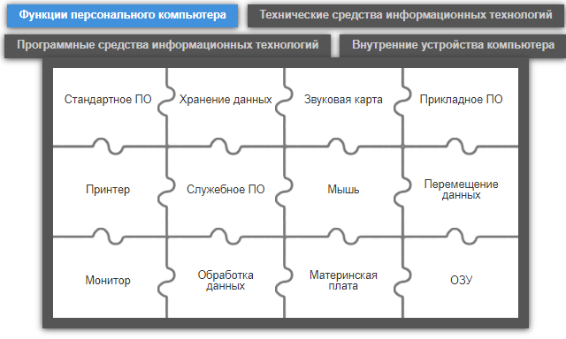
После правильного выполнения пятого задания вам откроется кодовое слово для выполнения последнего шестого задания.
Эталоны ответов
Название вкладки | Группа устройств
Функции персонального компьютера | Обработка данных  Хранение данных  Перемещение данных
Технические средства информационных технологий | Монитор  Принтер  Мышь
Программные средства информационных технологий | Прикладное ПО  Стандартное ПО  Служебное ПО
Внутренние устройства компьютера | ОЗУ  Звуковая карта  Материнская плата
Критерии выполнения задания
Обязательно 100% выполнение задания, только тогда студент получает зачёт.
Приложение 6

Тема. Информационные технологии в медицине (групповая игра)
Задание 6. Ответьте на вопросы викторины и постарайтесь первым прийти к финишу. Выберите один верный вариант ответа.
    - Научная дисциплина, занимающаяся исследованием процессов получения, передачи, обработки, хранения, распространения и представления информации с использованием информационной техники и технологий в медицине и здравоохранении.
- Медицинская информатика
- Общая информатика
- Медицинская биофизика
- Медицинская кибернетика
    - Предмет изучения медицинской информатики.
- Медицинская информация
- Медицинские информационные технологии
- Автоматизированные информационные системы
- Лечебный процесс
    - Объект изучения медицинской информатики.
- Медицинские информационные технологии
- Медицинская информация
- Автоматизированные информационные системы
- Лечебный процесс
    - Информация своевременна, если
- Получена к нужному моменту
- Достаточна для принятия решения
- Важна для решения задачи или применения ее в дальнейшем
- Достаточно близка к реальному состоянию объекта, процесса, явления
    - Медицинская информация это
- Информация, относящаяся к человеку как пациенту
- Любая информация о человеке
- Информация о социальном статусе человека
- Совокупность средств лечения
    - Рентгенограмму относят к следующему виду медицинской информации
- Визуальная статическая
- Звуковая
- Алфавитно-цифровая
- Динамическая
    - История болезни относится к следующему виду медицинской информации
- Алфавитно-цифровая
- Визуальная статическая
- Звуковая
- Визуальная динамическая
    - Характерной особенностью медицинской информации является
- Конфиденциальность и неоднозначность
- Конфиденциальность
- Неоднозначность
- Неоднозначность и прогнозируемость
    - Совокупность методов и устройств, используемых для обработки информации, называется
- Информационными технологиями
- Информационными системами
- Медицинскими информационными системами
- Автоматизированными устройствами
    - Совокупность программно-технических средств, баз данных и знаний, предназначенных для автоматизации различных процессов, протекающих в лечебно-профилактическом учреждении, называется:
- Медицинскими информационными системами
- Информационными технологиями
- Информационными системами
- Автоматизированными устройствами
Эталоны ответов
- Медицинская информатика
- Медицинская информация
- Медицинские информационные технологии
- Получена к нужному моменту
- Информация, относящаяся к человеку как пациенту
- Визуальная статическая
- Алфавитно-цифровая
- Конфиденциальность и неоднозначность
- Информационными технологиями
- Медицинскими информационными системами
Критерии выполнения задания
Обязательно 100% выполнение задания, только тогда студент получает зачёт.

Приложение 7
Рефлексия
- Понравилось ли вам работать самостоятельно?
- Да.
- Нет.
- Узнали вы что-то новое?
- Узнал(а) много нового.
- Информация мне была известна.
- Не узнал(а) ничего нового.
- Как вы чувствовали себя во время работы?
- Комфортно.
- Некомфортно.
- Оцените свою работу на занятии.
- Работал не в полную силу, хочу улучшить результат.
- Работал активно, своим результатом доволен.
- Какие из предложенных заданий показались вам наиболее сложными?
- Какие знания вам могут пригодиться в жизни?
- Какие задания вызвали больше всего затруднения?

